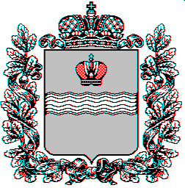

Сельская Дума сельского поселения «Деревня Ястребовка»
Ферзиковского района Калужской области

Р Е Ш Е Н И Е

10 июня 2024 года № 201

д. Ястребовка

Об утверждении Положения об Администрации
сельского поселения «Деревня Ястребовка»

В соответствии с Федеральным законом от 06.10.2003г. № 131-ФЗ «Об общих принципах организации местного самоуправления в Российской Федерации», Уставом сельского поселения «Деревня Ястребовка» Сельская Дума сельского поселения «Деревня Ястребовка»

РЕШИЛА:

1. Утвердить Положение об Администрации сельского поселения «Деревня Ястребовка» (Приложение № 1).
2. Считать утратившим силу решение Сельской Думы сельского поселения «Деревня Ястребовка» от 15.12.2005г. № 18 «Об утверждении Положения об администрации муниципального образования сельского поселения «Деревня Ястребовка».
3. Решение вступает в силу с момента его принятия и подлежит официальному опубликованию и размещению на официальном сайте сельского поселения «Деревня Ястребовка».

Глава сельского поселения
«Деревня Ястребовка» Каменецкий С.Л.

